Neuer Vertriebsleiter Middle East
Wiesbaden, 31.10.2018: Seit dem 1. Oktober 2018 leitet Hassan Mousa den Vertrieb für die Region Middle East bei der Eckelmann AG. Damit trägt das Unternehmen der wachsenden Nachfrage nach CNC-Automatisierungslösungen und Industrie 4.0-Anwendungen in dieser Region Rechnung.
„Wir wollen weltweit ein verlässlicher Innovationspartner sein und unsere Lösungen anbieten. Deshalb verfolgen wir als mittelständisches Unternehmen unsere Internationalisierung konsequent weiter“, erklärt Vorstand Dr. Marco Münchhof. „Neben den asiatischen Ländern wird für uns – wie auch unsere international aufgestellten Kunden im Maschinenbau – der Wirtschaftsraum Middle East als Markt immer bedeutsamer. Daher freuen wir uns besonders, Herrn Mousa als Vertriebsleiter für unser Middle-East-Geschäft gewonnen zu haben. Er ist die ideale Besetzung für diese Aufgabe. Er ist bestens in der Region Middle East vernetzt, in der er auch selbst verwurzelt ist. Hinzu kommt seine große technische Expertise.“
Hassan Mousa hat an der Damaskus Universität Elektrotechnik studiert. An der Steinbeis-Hochschule Berlin hat der Ingenieur einen Master in Business Administration (MBA) erworben. Sowohl in der Applikation als auch im internationalen technischen Vertrieb verfügt Hassan Mousa über langjährige Erfahrung mit Automatisierungslösungen für Werkzeugmaschinen, wie z.B. Schneidmaschinen oder Fräsen. Zahlreiche Automatisierungsprojekte führten den in Syrien aufgewachsenen Ingenieur in den vergangenen Jahren als Berater und Geschäftspartner in die arabische Welt, insbesondere die Vereinigten Arabischen Emirate (VAE).
1.571 Anschläge (ohne Leerzeichen)

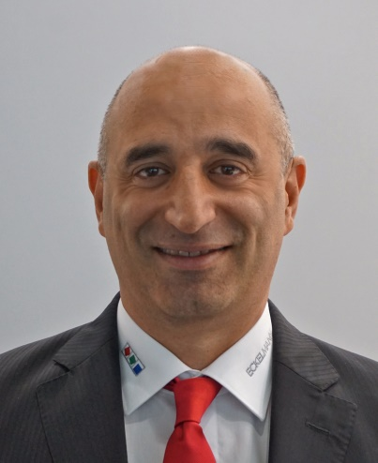

Bildunterschrift: Hassan Mousa, Vertriebsleiter Middle East bei Eckelmann (Foto: Eckelmann AG)

SPS IPC Drives
27.11.-29.11.2018, Nürnberg
Halle 7, Stand 314
www.eckelmann.de/sps18

Über die Eckelmann AG
Die Eckelmann AG, Wiesbaden, ist ein mittelständischer Automatisierungspartner für den Maschinen-, Geräte- und Anlagenbau. Ihre Schwerpunkte sind die Entwicklung und Serienfertigung optimierter Steuerungslösungen für Maschinen sowie die Programmierung und Systemintegration für Leit- und Automatisierungssysteme. Wichtige Zielbranchen sind: Maschinenbau, Anlagenbau für Metall- und Kunststoffverarbeitung, Chemie und Pharma, Gewerbliche Kälte, Nahrungsmittel, Grund- und Baustoffe, Mühlen und Nahrungsmittelindustrie, Medizintechnik. Die Eckelmann AG wurde 1977 von Dr.-Ing. Gerd Eckelmann gegründet. Rund 420 Mitarbeiter der Eckelmann Gruppe erwirtschafteten im Geschäftsjahr 2017 eine Leistung von 70 Mio. Euro.
www.eckelmann.de

Kontakt:  Eckelmann AG  Berliner Straße 161  65205 Wiesbaden  Tel.: +49 (0)611 7103-0  info@eckelmann.de  www.eckelmann.de | Media Relations:  Pressebüro Schwitzgebel  Dr. Frieder Schwitzgebel  Berliner Straße 2  55283 Nierstein  Tel.: +49 (0)6133 50954-1  Mobil: +49 (0)172 6190178  f.schwitzgebel@presse-schwitzgebel.de  www.presse-schwitzgebel.de

